多平台连接器与统一消息管理
初赛设计文档 · 赛题 A

团队：3 人 | 提交节点：2026 年 11 月 20 日 | 文档版本：1.0
摘 要
针对用户需在飞书、钉钉、企业微信等多个平台间反复切换处理消息与待办、信息分散且响应滞后的问题，本文提出一套统一消息连接器方案。系统以平台适配器接入异构消息，将其收敛为统一消息模型，经消息中枢完成集中展示、处理与回写，并通过 traceId 与状态回流形成“接收—展示—处理—回写—回流”的可追踪业务闭环。方案采用 Node.js 与 TypeScript 构建，当前已在 Mock 模式下完成端到端闭环，并通过 12 条单元测试与 15 项端到端断言验证其可行性。
关键词：多平台接入；统一消息模型；业务闭环；状态回流；适配器模式

一、背景与需求分析

1.1 问题背景
企业与个人用户日常在多个办公平台间切换，消息与待办分散、上下文割裂、响应滞后。单一平台内的处理工具难以覆盖跨平台场景，亟需一个统一入口完成消息归集、处理与回写。

1.2 赛题要求与方案对应
赛题要求 | 本方案对应设计 | 满足情况
对接至少两个主流平台 | 统一适配器接入飞书、钉钉、企业微信（交付三平台） | 满足
提供统一入口集中展示 | REST 收件箱 + WebSocket 实时推送 | 满足
向指定平台发送消息 | 回写模块按平台格式转换后发送 | 满足
消息格式统一转换 | 统一消息模型与双向 convert | 满足
完整闭环与状态回流 | 状态机 + syncStatus 回流 + traceId 留痕 | 满足

1.3 设计目标与约束
- 多平台接入：至少接入两个主流平台，本方案交付飞书、钉钉、企业微信三个平台。
- 统一入口：集中展示消息与待办，支持按平台与状态筛选，并实时更新。
- 完整闭环：接收、展示、处理、回写、状态回流五要素缺一不可。
- 可追踪：全链路 traceId，支持状态回放与问题审计。
- 独立部署：容器化部署，可在指定服务器零依赖启动。
- 安全合规：平台与模型凭据仅在服务端使用，前端不接触任何密钥。

二、总体方案与业务闭环

2.1 方案概述
系统分为展示层、接入层、中枢层、智能层与数据层。外部平台回调经 Webhook 进入接入层，由适配器完成验签与格式转换；中枢层负责统一存储、状态机推进与回写；智能层提供意图识别、摘要与 OCR；数据层使用关系型数据库与缓存（当前以内存实现替代，建表脚本已就绪）。

2.2 闭环五要素
- 接收：三平台事件经 Webhook 自动进入统一收件箱。
- 展示：统一入口按平台与类型集中展示。
- 处理：用户直接回复、标记完成或创建待办。
- 回写：回复按目标平台格式转换后真实发送。
- 回流：处理状态双向同步，全链路留痕、可回放。

2.3 端到端用户旅程
收到消息 → 统一入口看到并分类 → 系统给出处理建议 → 用户编辑并回复 → 对方平台真实收到 → 状态同步。该旅程覆盖三个平台，可在一次演示中完整走通。

2.4 状态流转与状态回流
消息状态按 received → processing → replied → sent → synced 推进；任一环节异常进入 failed 并触发重试或告警。平台回执、对方回复、平台侧标记完成等事件经 Webhook 回流，由 syncStatus 更新本地状态并实时推送前端。
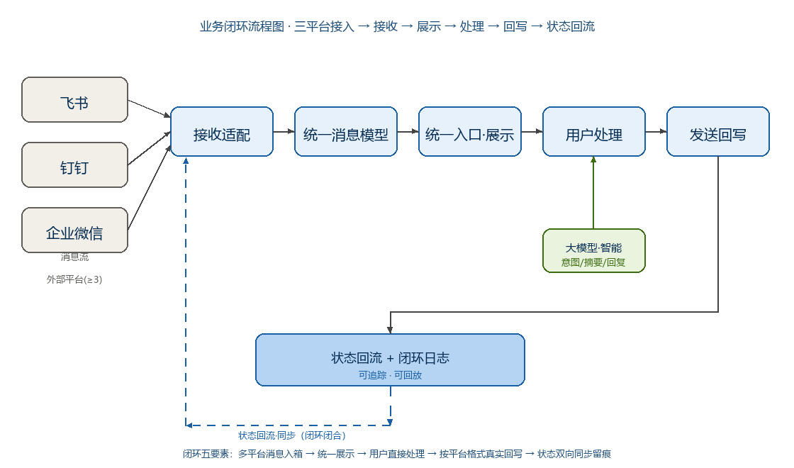
图 1 业务闭环流程图：三平台接入 → 接收 → 展示 → 处理 → 回写 → 状态回流

2.5 幂等与一致性
- 去重键：以 (platform, externalId) 唯一标识消息，重复推送只更新状态、不重复入库。
- 串行：同一消息的状态迁移串行执行，避免并发覆盖导致状态回退。
- 留痕：所有状态与事件变更写入闭环日志，保证失败场景同样可回放。

2.6 方案特点
- 可扩展：适配器统一接口，新增平台仅需实现一个连接器。
- 闭环：双向状态回流，而非单向接收或简单转发。
- 智能化：意图识别、摘要与可编辑回复草稿提升处理效率。
- 健壮性：限流、OCR 置信度与意图失败均有降级策略，不阻塞主流程。

三、系统架构与模块设计

3.1 架构分层
层 | 组成 | 职责
平台接入层 | 飞书/钉钉/企微 开放 API + Webhook | 事件订阅、收发、回调验签
连接层 | 平台适配器 | 外部消息与统一格式双向转换，隔离平台差异
中枢层 | 消息服务 + 核心能力 + 数据访问 | 状态机、闭环日志、幂等、持久化
智能层 | 大模型服务 + OCR 服务 | 意图识别、摘要、回复建议、图片文字提取
展示层 | 统一入口 Web | 收件箱、待办、回复交互与实时推送

3.2 模块交互
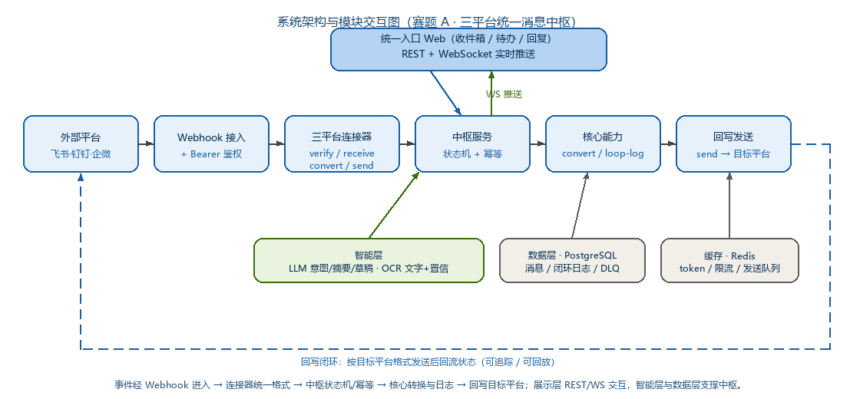
图 2 系统架构与模块交互图：接入 → 连接器 → 中枢 → 核心 → 回写，展示/智能/数据层支撑

3.3 关键模块职责
模块 | 职责
平台适配器 | 各平台验签、事件解析、格式转换与消息发送
核心能力 | 统一格式转换、闭环日志、幂等与运行指标
消息服务 | 接入编排、状态机推进、异步回写、状态回流
接口层 | REST 接口与 WebSocket 实时推送
数据层 | 消息与日志持久化、缓存与限流

3.4 安全与鉴权
- 入口鉴权：业务接口统一校验 Bearer Token，WebSocket 握手校验同一令牌。
- 密钥管理：平台与模型凭据仅在服务端读取，前端不接触，日志对敏感字段脱敏。
- 边界防护：跨域白名单、后端仅内网暴露，降低越权与注入风险。

3.5 AI 服务与集成位置
能力 | 服务与调用方式 | 集成位置 | 降级策略
意图识别/摘要/回复草稿 | 大模型 API，服务端调用（当前 Mock） | LLM 服务模块 | 超时或失败回退“未分类”
图片文字提取 | OCR 服务，服务端调用（当前 Mock） | OCR 服务模块 | 置信度不足标记“待人工确认”
平台消息收发 | 平台官方开放 API（当前 Mock） | 平台适配器 | 限流退避，耗尽入死信队列
说明：当前外部服务均为 Mock 实现，接口已预留；真实凭据仅在服务端环境变量中配置，前端不可见。

3.6 工程结构
unimsg-connector/
├── packages/shared/src/message.ts # 统一消息契约
├── packages/server/src/
│ ├── connectors/{feishu,dingtalk,wecom}.ts # 平台适配器
│ ├── core/{loop-log,idempotency,metrics}.ts # 日志/幂等/指标
│ ├── services/{message,sync,llm,ocr,rateLimiter,account}.ts
│ ├── routes/{health,webhook,messages}.ts · ws.ts
│ └── db/{repository.ts,migrations/001_init.sql}
└── scripts/{smoke.py,e2e.ps1,e2e.sh} # 端到端验证

四、核心接口与数据结构

4.1 统一消息契约与核心接口
export enum Platform { FEISHU='feishu', DINGTALK='dingtalk', WECOM='wecom' }
export enum MsgStatus { RECEIVED='received', PROCESSING='processing',
REPLIED='replied', SENT='sent', SYNCED='synced', FAILED='failed' }
export interface UnifiedMessage {
traceId: string; platform: Platform; externalId: string;
sender: { name: string; id: string }; type: 'text'|'image'|'file'|'todo';
body: string; intent?: string; replyDraft?: string; reply?: string;
status: MsgStatus; createdAt: string; updatedAt: string;
}
export interface PlatformConnector { // 新增平台只加一个实现
verify(payload: unknown, sig: string): boolean;
receive(raw: unknown): UnifiedMessage; // HTTP 响应由接口层处理
send(msg: UnifiedMessage): Promise<{ ok: boolean }>;
convert(msg: UnifiedMessage): unknown;
}
type ReplyAck = { message: UnifiedMessage; taskId: string };
interface MessageService { // 暴露给前端的业务接口
list(filter?: { platform?: Platform; status?: MsgStatus }): UnifiedMessage[];
reply(id: string, text: string): Promise<ReplyAck>; // 异步回写
markDone(id: string): Promise<void>;
syncStatus(traceId: string, platformStatus: string): Promise<void>; // 回流
onPlatformEvent(platform: Platform, raw: unknown): Promise<void>;
getTrace(traceId: string): UnifiedMessage[];
getLoopLog(traceId: string): TraceEntry[]; // 全链路回放
}

4.2 关键表结构
CREATE TABLE unified_messages (
trace_id TEXT PRIMARY KEY, platform TEXT NOT NULL, external_id TEXT NOT NULL,
sender_id TEXT NOT NULL, sender_name TEXT, type TEXT NOT NULL, body TEXT,
intent TEXT, reply_draft TEXT, reply_text TEXT, status TEXT NOT NULL,
created_at TIMESTAMPTZ DEFAULT now(), updated_at TIMESTAMPTZ DEFAULT now(),
UNIQUE (platform, external_id) -- 幂等：重复推送不重复入库
);
CREATE TABLE loop_logs (
id BIGSERIAL PRIMARY KEY, trace_id TEXT NOT NULL, event TEXT NOT NULL,
status TEXT NOT NULL, detail TEXT, at TIMESTAMPTZ DEFAULT now()
);
CREATE INDEX idx_loop_trace ON loop_logs(trace_id);
CREATE TABLE dlq (id BIGSERIAL PRIMARY KEY, platform TEXT, payload JSONB,
reason TEXT, at TIMESTAMPTZ DEFAULT now()); -- 重试耗尽的死信

4.3 接口设计说明
- 接收：平台适配器的 receive 仅负责解析，HTTP 响应由接口层按平台处理（如企业微信返回 success）。
- 回写：回复采用异步回写，接口返回 202 与任务标识，发送结果经 WebSocket 推送。
- 回流：状态回流与事件分流由 syncStatus 与 onPlatformEvent 承担，避免与新消息混淆。
- 鉴权：业务接口使用 Bearer Token 鉴权，WebSocket 握手校验同一令牌。

五、可行性与风险应对

5.1 可行性分析
维度 | 论证
技术可行 | Node.js 与 TypeScript 全栈；平台官方开放 API/Webhook；容器化部署；Mock 模式已端到端跑通
数据可行 | 三平台账号与密钥自行申请；无沙箱环境，采用 Mock 先行、真实适配器后接
时间可行 | 11 月 20 日初赛、12 月 20 日决赛；阶段拆解到周，先闭环后增强
资源可行 | 3 人分工明确；无需模型训练成本，AI 服务按需调用

5.2 主要难点与应对预案
难点 | 影响 | 应对预案
平台密钥审批周期 | 真实联调延后 | Mock 全链路先行；密钥到位后仅切换适配器
三平台验签与加解密差异 | 接入失败 | 官方 SDK + 样例事件单测；统一 verify 接口
平台 API 限流 | 发送延迟或失败 | 令牌桶限流 + 指数退避 + 死信队列
OCR 与意图识别失败 | 体验下降 | 置信度阈值降级、人工确认、回退“未分类”

六、初步验证

6.1 验证方法
采用单元测试与端到端脚本两级验证。单元测试覆盖连接器解析、状态机、幂等与三类边界降级；端到端脚本启动服务后，依次模拟三平台回调、重复推送、鉴权校验、回复回写与链路查询。

6.2 验证结果
验证项 | 方法 | 结果
三平台消息接入 | 模拟 Webhook 回调 | 飞书/钉钉/企微均正常返回
幂等去重 | 重复推送同一事件 | 返回重复标识，仅入库一次
入口鉴权 | 未携带令牌访问 | 返回 401
回复与回写 | 调用回复接口 | 202 入队，状态转 replied
状态回流 | 异步发送完成 | 状态转 synced
全链路回放 | 查询 traceId | 含接收、处理、回复、发送、同步事件
自动化测试 | 单元测试 + 端到端脚本 | 12 条单测、15 项断言全部通过

6.3 结论
上述结果表明，方案在 Mock 模式下已能稳定跑通完整业务闭环，核心路径与边界处理均得到验证，具备进入真实平台联调的条件。

七、实施计划与团队分工

7.1 阶段计划
阶段 | 主要任务 | 完成标准
阶段一 设计 | 统一消息契约、架构与接口设计 | 契约确定、类型检查通过
阶段二 环境 | 工程脚手架、依赖与配置 | 本地可启动
阶段三 适配器 | 三平台验签、解析、转换与发送 | 样例事件单测通过
阶段四 中枢与前端 | 状态机、回流、接口、收件箱 | 看到→回复→状态变
阶段五 智能与边界 | 意图识别、OCR、限流降级、幂等 | 失败可降级、数据一致
阶段六 部署与演示 | 容器化、文档、演示材料 | 指定环境一键启动

7.2 团队分工
成员 | 主要职责
成员 A（后端/架构） | 统一消息模型、三平台适配器、消息中枢、AI 服务集成
成员 B（前端） | 统一入口界面、消息与待办面板、回复交互
成员 C（平台/部署） | 平台账号与回调配置、容器部署、文档与演示

7.3 交付物
- 源码：源代码：托管于 GitHub/Gitee，保留完整提交历史（仓库链接：<待填>）。
- 运行：可运行版本：Mock 模式端到端闭环，附单元测试与端到端脚本。
- 文档：设计文档：本文件，控制在 10 页以内。
- 交付：部署与演示：容器化部署脚本与演示材料（决赛阶段完善）。
综上，本方案围绕多平台消息的统一接入与闭环处理展开，已完成核心设计与 Mock 验证，后续将接入真实平台凭据并完善前端与部署，按计划推进决赛交付。

